Příloha č. 1 – podrobná specifikace věci
(uvedené obrázky jsou pouze ilustrativní a naznačují představu zadavatele)

Pol.  č. | Umístění | Název | Počet ks | Cena celkem v Kč bez DPH (doplní účastník) | DPH (doplní účastník) | Cena celkem v Kč bez DPH (doplní účastník) | Maximální cena celkem v Kč (bez DPH), kterou nelze překročit
1 | nám. Jana Palacha 1/2, 116 38 Praha 1 | Stůl pracovní S1 | 4 | [doplní účastník] | [doplní účastník] | [doplní účastník] | 40 000 Kč bez DPH
2 | nám. Jana Palacha 1/2, 116 38 Praha 1 | Stůl přídavný S2 | 3 | [doplní účastník] | [doplní účastník] | [doplní účastník] | 13 500 Kč bez DPH
3 | nám. Jana Palacha 1/2, 116 38 Praha 1 | 4-zásuvkový kontejner | 4 | [doplní účastník] | [doplní účastník] | [doplní účastník] | 33 200 Kč bez DPH
4 | nám. Jana Palacha 1/2, 116 38 Praha 1 | Nástěnný regál | 2 | [doplní účastník] | [doplní účastník] | [doplní účastník] | 8 400 Kč bez DPH
5 | nám. Jana Palacha 1/2, 116 38 Praha 1 | Skříň široká vysoká policová s dveřmi | 5 | [doplní účastník] | [doplní účastník] | [doplní účastník] | 75 000 Kč bez DPH
6 | nám. Jana Palacha 1/2, 116 38 Praha 1 | Skříň policová vysoká se žebříkem | 1 | [doplní účastník] | [doplní účastník] | [doplní účastník] | 500 000,- Kč bez DPH
7 | nám. Jana Palacha 1/2, 116 38 Praha 1 | Skříňka široká nízká policová s dveřmi | 1 | [doplní účastník] | [doplní účastník] | [doplní účastník] | 7 200 Kč bez DPH
Celkem |  |  | 20 | [doplní účastník] | [doplní účastník] | [doplní účastník] | 677 300,- Kč bez DPH

Podmínky:
1. Záruční doba 24 měsíců.
2. Dodávka zboží je včetně dopravy a montáže v místě zákazníka.
Všechny položky budou obsahovat jednoduchý a názorný návod k rozebrání a náhradě poškozených dílců/ materiálů. Rozebrání a náhradu musí být možné provádět pomocí běžného základního ručního nářadí a bez speciální kvalifikace.

1 – Stůl pracovní S1 – 4 ks
Popis | Rozměry (d x h x v) v mm | Ilustrativní obrázek
materiálové provedení:  Barevné provedení: dub nebraska přírodní. Horní pracovní deska z DTDL tl. min. 25 mm. Hrany ABS tl. 2 mm v barvě odpovídající dekoru desky, kruhová kabelová průchodka průměr 60 mm (dodání plus instalace, umístění dle upřesnění objednatele, barva matně odpovídající dekoru). Kovová podnož RAL prášková barva dle výběru objednatele ve standardním provedení RAL.  požadované parametry:  Stůl bude samostatně stojící, podporován kovovou jeklovou konstrukcí. Jeklová konstrukce svařená, stojny průřezu 40x40 mm s rektifikací u podlahy, spojnice průřezu 20x40 mm umístěné po obvodu a vždy uprostřed stojny, půdorysný rozměr podnože menší než rozměr desky z jedné dlouhé strany o 15 mm (pro možnost přimontovat spojovací plechy přídavných stolů) a z ostatních třech stran o 5 mm. Nohy opatřeny výškově stavitelnou rektifikací, opatřené měkčenými podložkami s určením na parketové podlahy. Dodávka včetně montáže. | 1600 x 700 x 750 | 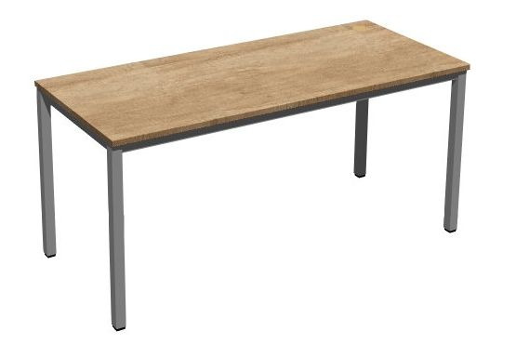

2 – Stůl přídavný S2 – 4 ks
Popis | Rozměry (d x h x v) v mm | Ilustrativní obrázek
materiálové provedení:  Barevné provedení dub nebraska přírodní. Horní pracovní deska z DTDL tl. min. 25 mm. Hrany ABS tl. 2 mm v barvě odpovídající dekoru desky, kruhová kabelová průchodka průměr 60 mm (dodání plus instalace umístění dle upřesnění objednatele, barva matně odpovídající dekoru). Kovová konstrukce: RAL prášková barva dle výběru objednatele ve standardním provedení RAL.  požadované parametry:  Přídavný stůl bude jedné strany podporován kovovou konstrukcí, stojna jeklová průřezu 40x40 mm v horní části s navařenou patlí. 1 x spojovací plech (pro fixaci k samostatnému stolu).  2 nohy opatřeny výškově stavitelnou rektifikací, opatřené měkčenými podložkami s určením na parketové podlahy.  Dodávka včetně montáže. | 700 x 600 x 750 | 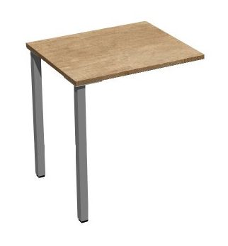  stůl S1 a S2 budou tvořit sestavu do L: ilustrační obrázek:  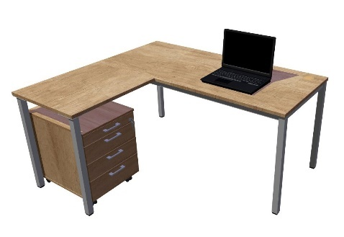

3 – Zásuvkový kontejner – 4 ks
Popis | Rozměry (d x h x v) v mm | Ilustrativní obrázek
materiálové provedení:  Barevné provedení dub nebraska přírodní. Pojízdný 4-zásuvkový uzamykatelný kontejner s aretací, úchytky v provedení satin chrom rozteč 96 mm. Materiál: korpus bude řešen z DTDL tl. 18mm, povrchová úprava bude dub nebraska přírodní, ABS hrany na všech viditelných stranách jsou tl. 2mm.  požadované parametry:  Zásuvkový kontejner je vybaven centrálním zamykáním, 1x plast. tužkovníkem + 3x zásuvka kovová s polovýsuvem bez tlumení. Kolečka jsou vhodná pro parketové povrchy, mají blokaci (2 x s brzdou + 2 x bez brzdy) s pryží pro tvrdé (vhodná pro parketové povrchy). Dodávka včetně montáže. | 434 x 580 x 590  (rozměrová tolerance ± 1%) | 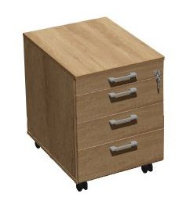

4 – Nástěnný regál – 2 ks
Popis | Rozměry (d x h x v) v mm |  |  |  | Ilustrativní obrázek
materiálové provedení:  Barevné provedení dub nebraska přírodní. Zadní stěna tl. min. 8 mm DTDL, barva bílá. Korpus tl.18 mm DTDL. Dno a půda tl. 25 mm DTDL, olepeny z čelní strany hranou ABS tl. 2 mm, ostatní viditelné strany vč. bočnic olepeny hranou ABS tl. 1 mm. Police kolem dokola olepeny hranou ABS tl. 1 mm.  požadované parametry:  Ve velikosti v. 400 x š. 2200 mm a hloubce 370 mm bude zhotoven na šířku regál na zeď, tl. DTDL 25 mm, zadní stěna doporučená tl. DTDL 18 mm, 2 vzpěry tl. 25 mm rozděleno na třetiny, kotveno do zdi. Dodávka včetně montáže. | 2200 x 370 x 400  (rozměrová tolerance ± 1%) |  |  |  | 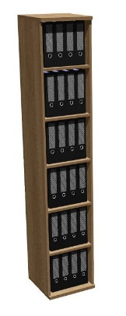
5 – Skříň široká vysoká policová s dveřmi – 5 ks
Popis |  |  |  | Rozměry (d x h x v) v mm |  |  |  | Ilustrativní obrázek
materiálové provedení:  Barevné provedení dub nebraska přírodní, zadní stěna bílá. Korpus DTDL tl. min. 18 mm, půda a dno tl. 25 mm. Police tl. 25 mm, zadní stěna DTDL tl. 8 mm. Čelní hrana půdy a dna ABS tl. 2 mm, ostatní viditelné hrany ABS tl. 1 mm vč. bočnic. Police mají kolem dokola hranu ABS tl. 1 mm. Dveře DTDL tl. min. 18 mm budou dvoukřídlé otočné vysoké 2ks, budou opatřeny zámkem - hrana ABS tl. 2mm kolem dokola. Úchytky jsou v povrchové úpravě satin chrom rozteč 96 mm. Panty a kování s tlumením. Rektifikační kluzáky v. 17 mm.  požadované parametry:  Policová skříň bude vybavena stavitelnými kluzáky pro možnost vyrovnání podlahové nerovnosti. Součástí dodávky je i montáž a kotvení do zdi. Uzamykatelná. Výškově stavitelné police. |  |  |  | 800 x 422 x 2200  (čistý vnitřní rozměr 384 mm)  (rozměrová tolerance ± 1%) |  |  |  | 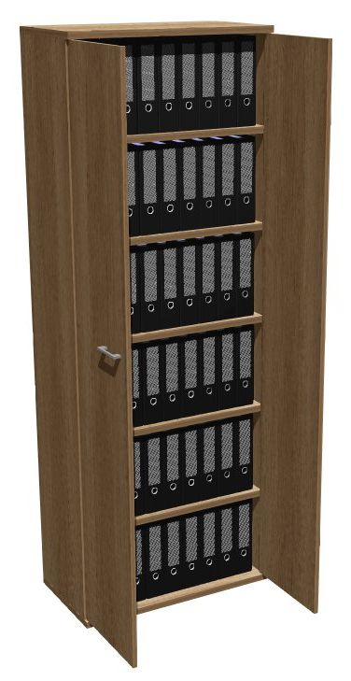
6 – Skříň knihovna policová vysoká se žebříkem – 1 ks
Popis |  |  | Rozměry (d x h x v) v mm |  |  | Ilustrativní obrázek
materiálové provedení:  Barevné provedení dub nebraska přírodní. Zadní stěna bílá.  Materiál: DTDL tl. min 18 mm korpus, tl. 25 mm police, zadní stěna tl. min. 3 mm.  Hrany: ABS pohledové 2 mm, ostatní 0,5 mm. Police ohraněny kolem dokola.  požadované parametry sestavy skříní: rozměry zdí (při vstupu zleva – doprava): 2,52 + 3,3(zásuvky) + 1,9 + 1,54 + 2,3 + 2,66 + 1,55(zakryté dveře) + 2,66 + 1,3(vypínače) bm. Výška 3,23 m  Kotvení sestavy k sobě a do zdi za sestavou.  Skříň bude umístěna po celém obvodu místnosti dle nákresu.  Závěsný regálový žebřík, kolejnice po celém obvodu knihovny, vyrobena na míru s možností přenesení, vyrobeno z hliníku. Nosné profily jsou eloxovány z důvodu odolnosti proti otěru.  Dodávka včetně dopravy a montáže. |  |  | Rozměry a členění v plánku jsou orientační, nutno zaměřit a rozvrhnout dle výrobních a montážních možností.  Hloubka polic min. 25 cm, možnost výškového nastavení v rozmezí 22-27 cm.  Spodní část knihovny je policová, 8 polic, výška cca 245 cm. Výška včetně soklu a rektifikací v. 10 cm  Na stěně s dveřmi (výška dveří 240 cm), před kterými bude také stát knihovna o hl. polic min. 25 cm, bude po stranách (2x 2,66 bm) a nade dveřmi mít knihovna hloubku polic 33 cm.  Část pro uchycení žebříku a závěsné tyče, výška cca 15 cm  Horní část je policová, má 2 police, výška cca 63 cm |  |  | 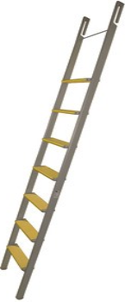
7 – Skříňka policová plná – 1 ks
Popis |  | Rozměry (d x h x v) v mm |  |  |  |  | Ilustrativní obrázek
materiálové provedení:  Barevné provedení dub nebraska přírodní. Zadní stěna bílá.  Korpus skříně je v DTDL tl. min. 18 mm, Půda a dno z DTDL tl. 25 mm. Záda bílá tl. 8 mm. Půda a dno ABS tl. 2 mm z čelní strany, ostatní 3 strany tl. 1 mm. Ostatní viditelné hrany ABS tl. 1 mm, police ABS kolem dokola tl. 1 mm. Dvířka skříněk otvíravé z materiálu DTDL. tl. min. 18 mm, úchytky a kování budou v povrchové úpravě satin chrom rozteč 96 mm. Na dvířkách hrany ABS tl. 2 mm, panty a kování s tlumením. Rektifikační kluzáky v. 17 mm.  požadované parametry:  Policová skříňka bude vybavena stavitelnými kluzáky pro možnost vyrovnání podlahové nerovnosti. Skříňka bude uzamykatelná. Výškově stavitelná police. Součástí dodávky je i montáž. |  | 800 x 422 x 750 |  |  |  |  | 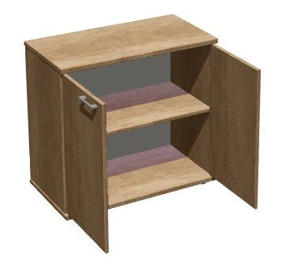

Detail místnosti č. 417 se skříní policovou vysokou se žebříkem po celém obvodu místnosti:

